KVLV nieuwsbrief februari 2012

7 februari om 19.00u: kookles : “Verleidelijk vis”.

Volgende gerechtjes worden gedemonstreerd:
- Luikse salade met pladijs
- Heilbotwafeltjes met appel en jonge sla
- Gebakken zwaardvis met rijstnoedels en gewokte groenten
- Kabeljauw met krokante korst en frisse aardappelpuree met lente-ui

Wij hopen op een talrijke opkomst!

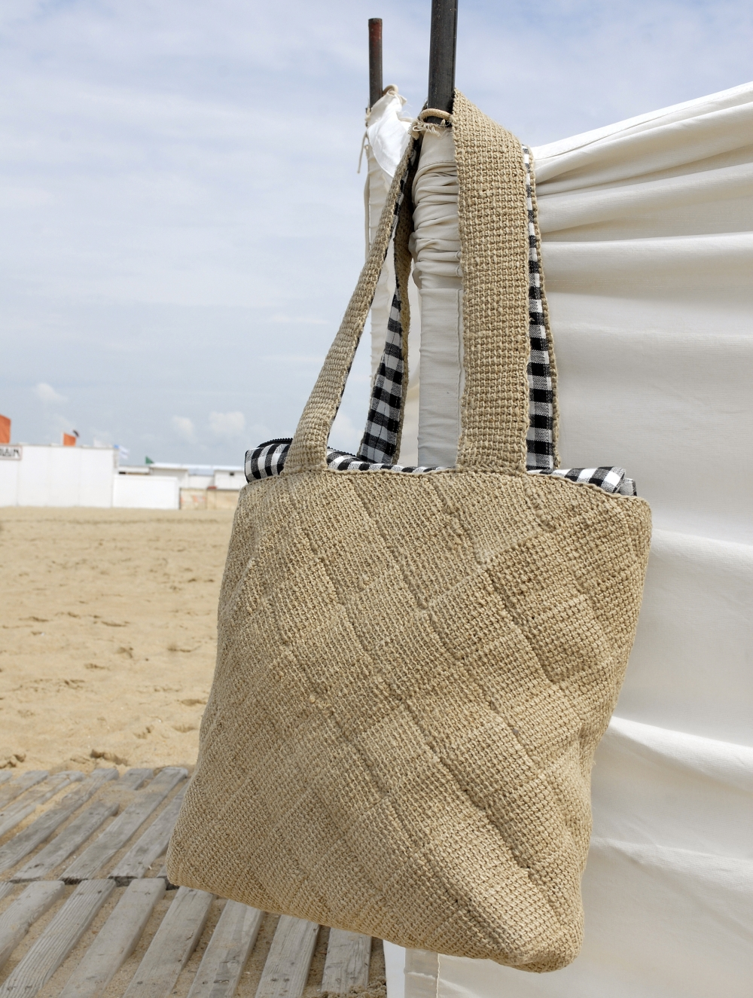

Stevige tas in Tunisch haakwerk.
Afdeling : Kvlv-Hoeleden
Datum : di. 14/02 – 28/02 – 06/03- 15/03/2012 van 19u tot 22 u
Plaats : Cultureel Centrum Velpezicht

Tunisch haakwerk is een minder gekende en minder gebruikte handwerktechniek.
Vanwaar de benaming komt hebben we niet kunnen achterhalen. Misschien is deze haaktechniek afkomstig uit Tunesië ? Tunisch haakwerk geeft een stevig en vast resultaat.
Deze eigenschappen zijn prima geschikt voor het maken van een draagtas.

Welke vrouw heeft er geen nood aan een stevige draagtas voor het doen van
boodschappen ? Of verkies je een handige schoudertas of een elegante handtas ?
Het basisprincipe is hetzelfde : een speels blokmotief gehaakt in Tunisch haakwerk.
De kleine diagonale vierkanten vormen typisch blokpatroon. Het model varieert naargelang het gebruikte materiaal, de grootte van de blokken of het gekozen handvat.

In de cursus van 4 x 3 uur wordt de techniek van Tunisch haken aangeleerd en toegepast.
Wie wil, kan de binnenkant met een stofje afwerken of de tas van een sluiting voorzien.

Wat doen we tijdens les 1 ? (14 februari 2012)
- maken van een proeflap,
- voorstelling van de verschillende tassen en materialen
- uitleg steken berekenen voor het ontwerp van je eigen tas
- bespreken van mee te brengen materialen voor les 2 (28 februari)

Mee te brengen materialen les 1 :
- Schrijfgerief en bril (indien nodig)
- lintmeter, schaar, rekenmachine
- garen (één of twee verschillende kleuren wol, liefst een haakgaren voor haaknaald nr. 2,5 – 3,5)
- haaknaald, nr. aangepast aan het garen (vb. 2,5 – 3,5 )

Voor verdere inlichtingen, graag een seintje.

Isabelle Soetaerts of ons eigen KVLV bestuur
016/82.78.00
0475/57.67.75
isabelle.soetaerts@skynet.be

